# Diseño y construcción del data warehouse· PEC 1

## EJERCICIO 1

En este ejercicio mostramos la conexion a la MV y la actualizacion de la clave de Windows.

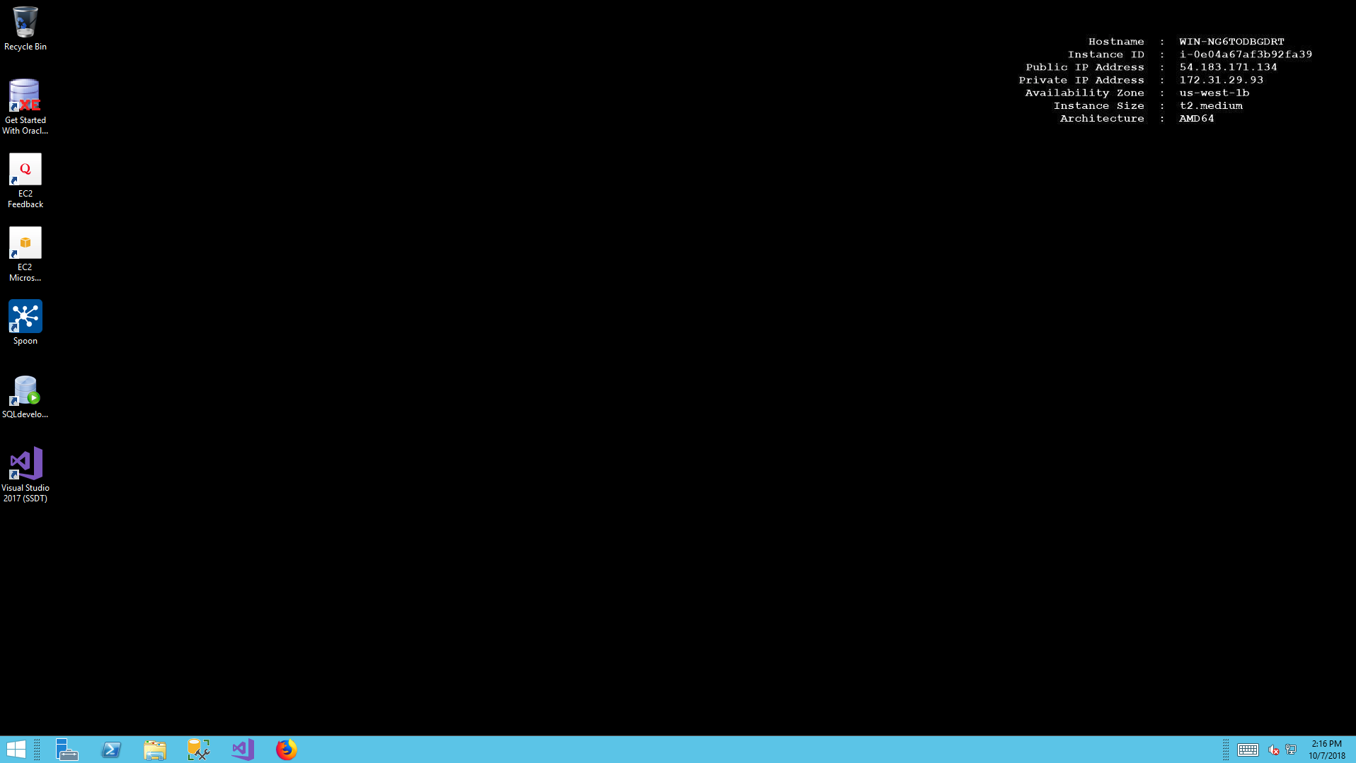

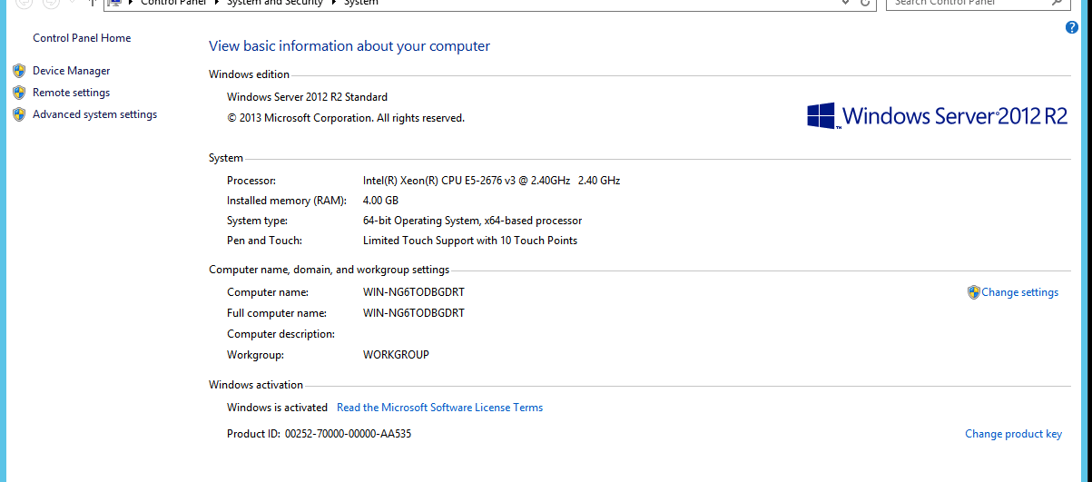

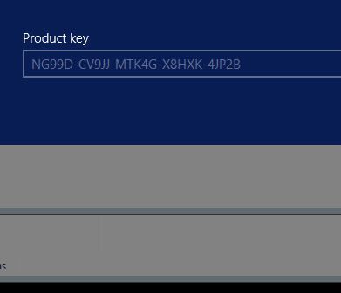

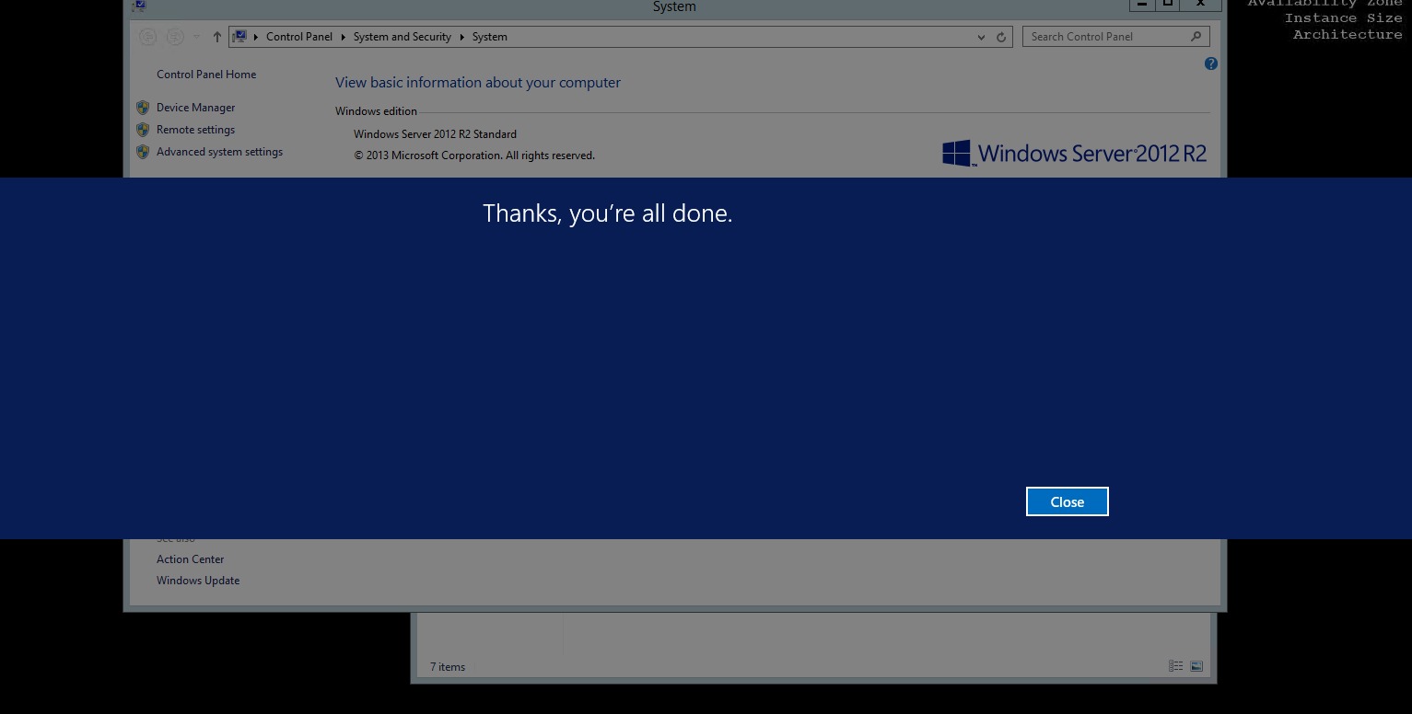

## EJERCICIO 2

En este ejercicio se pretende realizar la conexion con Oracle y la creacion de un espacio de trabajo.

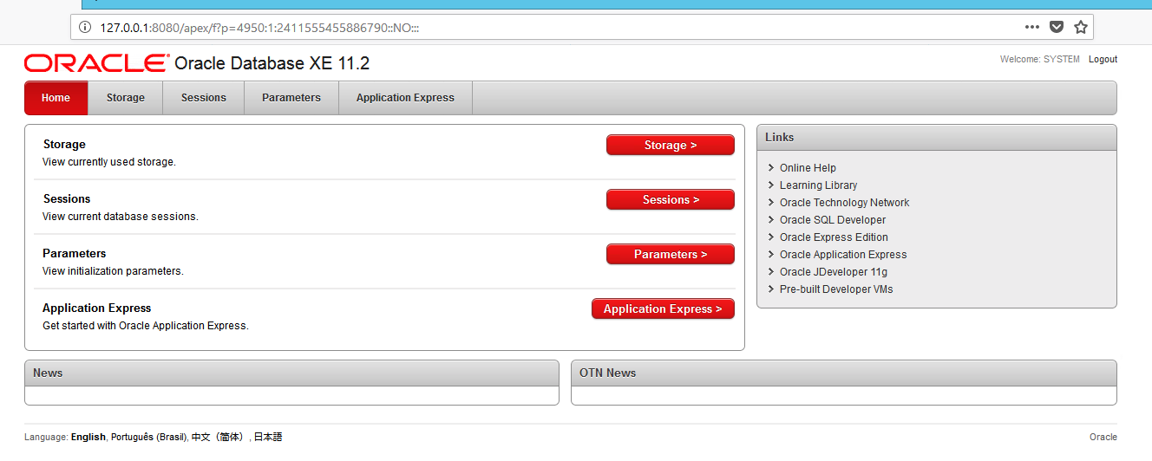

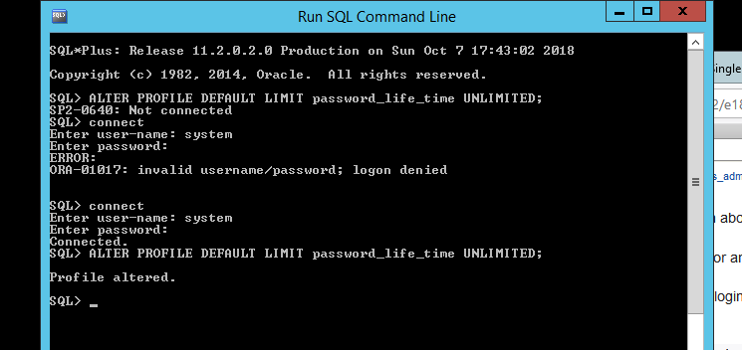

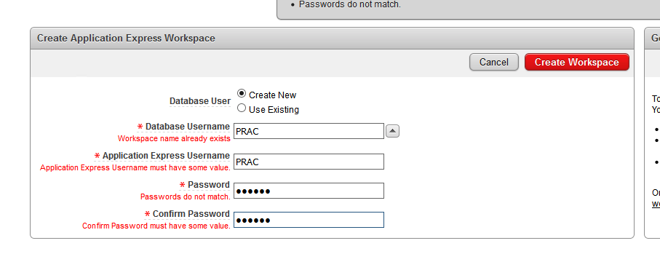

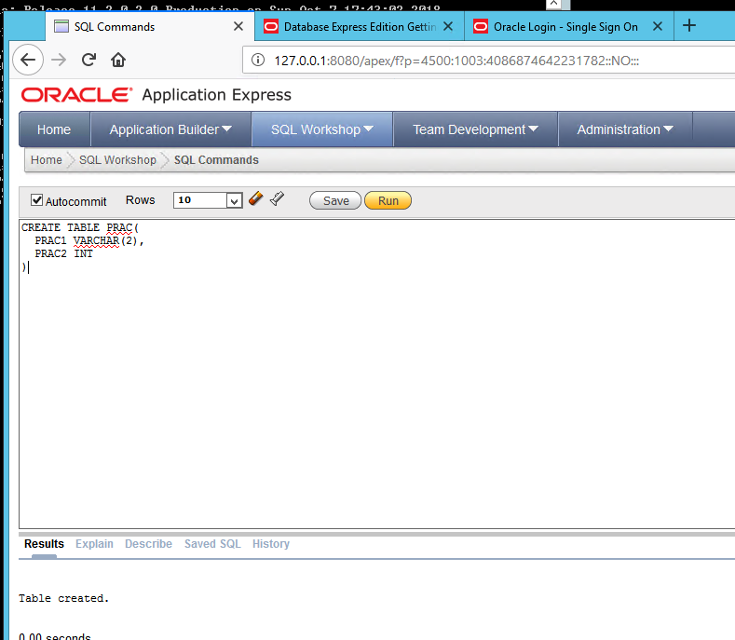

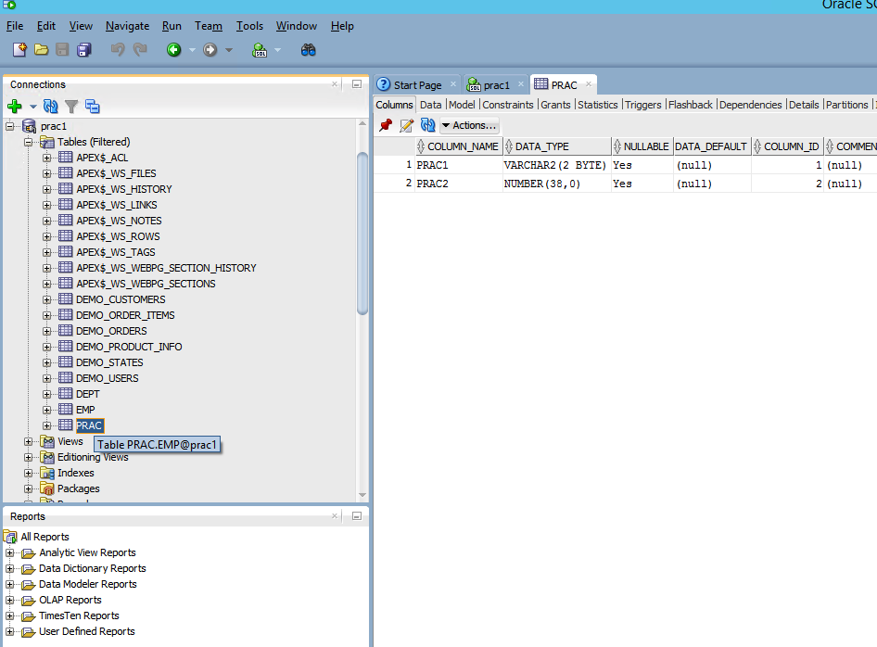

## EJERCICIO 3

No realizado por errores de conexion…

## EJERCICIO 4

En este ejercicio se pretende construir un projecto en Visual Studio y una conexion con el espacio de trabajo creado.

